Inhalt

BPMN.IO 2

Starten der Anwendung 2

Definieren von Variablen 2

Variablenname 3

Default-Wert 3

Meta-Variablen 3

Definieren von Termen 4

Hervorheben von Elementen mit Termen 4

Speichern 5

Modell Auswerten 5

Erzeugen von Termen 6

Vergleichsoperatoren 6

Arithmetische Operatoren 6

Logische Operatoren 6

Auswertungsreihenfolge und Klammerung 7

Texte und Operatoren 7

# BPMN.IO

Als Grundlage für die Entwicklung der im nachfolgenden Beschriebenen erweiterten Funktionalitäten wurde die von Camunda entwickelte BPMN.IO Applikation verwendet. Genauere Informationen und Erklärungen der Basisfunktionen finden sich auf [www.bpmn.io](http://www.bpmn.io) oder dem zugehörigen Github Projekt, welches unter <https://github.com/bpmn-io> zu finden ist.

# Starten der Anwendung

Um die Arbeit mit dem Tool zu beginnen, entpacken Sie bitte die Dateien in ein Verzeichnis Ihrer Wahl und starten die index.html mit Ihrem Browser.

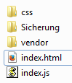

Die Anwendung ist für die neuesten Versionen von Chrome, Firefox getestet. Ältere Versionen des Internet Explorers können Probleme bei der Ausführung zeigen.

Nachdem die Anwendung in Ihren Browser geladen wurde, können Sie entweder die Bearbeitung einer bestehenden BPMN-Datei starten, indem Sie auf „Load Diagram“ klicken oder die Datei per Drag&Drop auf den Browser fallen lassen.

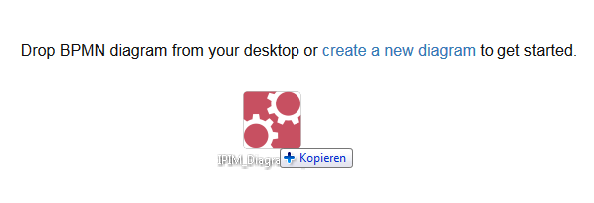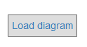

Wenn Sie ein neues Dokument starten möchten, können Sie durch einen Klick auf den hervorgehobenen Text „create a new diagram“ ein leeres Dokument laden.

# Definieren von Variablen

Sobald Sie einige Elemente in Ihrem Diagramm erstellt haben, können Sie damit beginnen die IPIM-Funktionalitäten zu nutzen. Zuerst sollten Sie sich Gedanken über die möglichen Variablen machen, die Sie in diesem Projekt verwenden möchten und diese definieren. Verwenden Sie hierzu den Menüpunkt „Set-Variables“ aus dem linken Menü.



Hierdurch öffnet sich der Dialog indem Sie die einzelnen Variablen festlegen können.

Betätigen Sie als erstes den Button „Add Variable“ in der unteren linken Seite, um dem Dialog eine neue Variable hinzuzufügen.

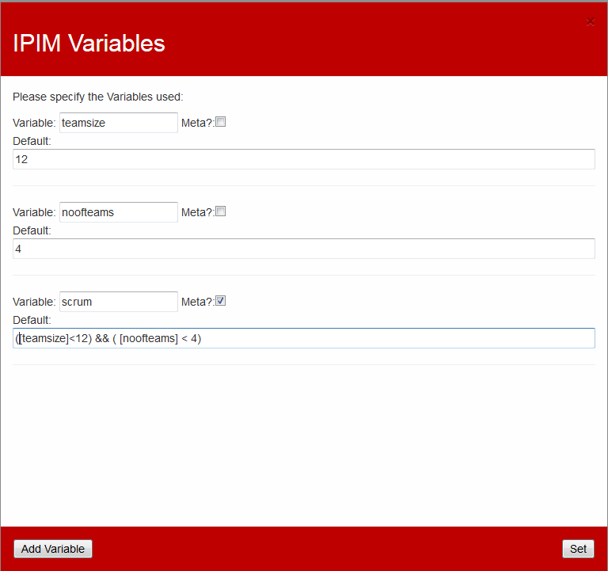

Jede Variable besteht aus einem Namen, einem Wert und der Information ob es sich um eine Meta-Variable handelt.

## Variablenname

Der Variablenname kann später in Termen als Platzhalter verwendet werden. Bitte beachten Sie, das die Variablennamen zur Verwendung in Termen immer in eckigen Klammern eingetragen werden müssen. Beispiel: [teamsize]>5

## Default-Wert

Der Default-Wert einer Variablen wird hier festgelegt und später als Standardwert für die Auswertung von Termen voreingetragen.

## Meta-Variablen

Während eine normale Variable lediglich als Platzhalter für einen bestimmten Wert dient, kann eine Meta-Variable einen ganzen Term enthalten, dieser kann auch andere Variablen oder Meta-Variablen enthalten. Zudem werden Meta-Variablen im späteren Dialog zur Evaluierung der Terme nicht angezeigt.

Sobald alle Variablen eingetragen sind, können Sie diese mit dem Button „Set“ übernehmen. Hierdurch werden die Variablen als Eigenschaft des „Root“ Elements hinzugefügt. Dadurch sind diese auch beim Speichern im BPMN-Format weiterhin verfügbar. Sie können den Dialog später jederzeit erneut aufrufen um bestehende Variablen anzupassen. Sollte eine Variable nicht mehr benötigt werden, dann Sie diese einfach löschen in dem Sie den Variablennamen entfernen und mit dem 6„Set“-Button den Dialog abschließen.

# Definieren von Termen

Im nächsten Schritt ist es notwendig Terme für die spätere Konfiguration des Modells zu definieren. Hierzu sollten als erstes alle Elemente die denselben Bedingungen unterliegen markiert werden. Hier zu könne Sie entweder die Elemente einzeln mit gedrückter Strg-Taste anwählen oder das Lasso-Tool verwenden. Sobald alle Elemente markiert sind, betätigen Sie den Button im linken Menü zum Aufruf des Term-Dialogs.



Wenn Sie diesen Dialog öffnen erscheint unter Umständen eine Warnung, dass die markierten Elemente bereits über unterschiedliche Terme verfügen. Dies dient der Sicherheit um nicht versehentlich bestehende Terme zu verändern.

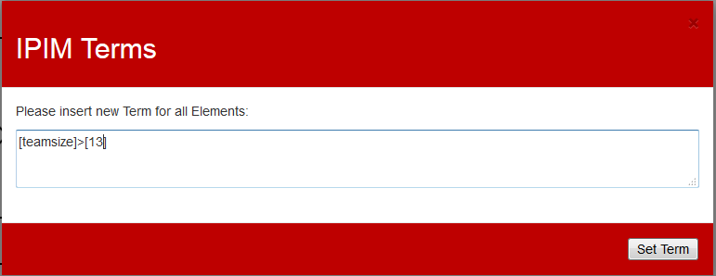

Wenn die Elemente bereits über einen Term verfügten, wird dieser als Voreinstellung übernommen. Passen Sie diesen nun nach Belieben an, wobei das Ergebnis WAHR oder FALSCH sein muss.

Die Schreibweise von Termen entnehmen Sie bitte dem entsprechenden Kapitel.

Ist der Term eingegeben, bestätigen Sie diesen durch das Drücken des Buttons „Set-Term“. Hierdurch wird der Term allen zuvor ausgewählten Elementen hinzugefügt. Um einen Term wieder zu entfernen, löschen Sie einfach den Eintrag aus dem Eingabefeld und bestätigen die Eingabe.

# Hervorheben von Elementen mit Termen

Um bei komplexeren Modellen die Übersicht zu behalten, ist es möglich die Elemente entsprechend der hinterlegten Terme einzufärben. 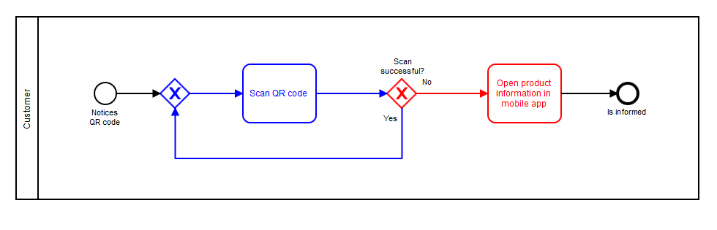

Hierbei ist zu beachten, dass nach einer gewissen Anzahl unterschiedlicher Terme die Farbgebung wiederholt wird. Sie aktivieren bzw. deaktivieren diese Ansicht über das Menü an der linken Seite.

# Speichern

Nun empfiehlt es sich, Ihre Arbeit zu speichern um diese später mehrfach für die Auswertung unterschiedlicher Parameter nutzen zu können. Dies erreichen Sie über die Buttons in der unteren linken Ecke.



Das BPMN-Diagramm enthält alle Ihre Parameter und Einstellungen für eine spätere Bearbeitung/Auswertung, während das SVG-Image sich besonders für das Versenden von ausgewerteten Modellen eignet.

# Modell Auswerten

Da nun alle Voraussetzungen geschaffen sind, kann das Modell nun für die Auswertung genutzt werden. Hierzu öffnen Sie bitte im linken Menü den Dialog der die Auswertung beginnt.



Im folgenden Dialog können Sie die Werte der zuvor festgelegten Variablen nach Belieben anpassen. Die Default-Werte aus dem Dialog zum Definieren von Variablen sind hier bereits voreingetragen. Meta-Variablen werden in diesem Dialog nicht mehr angezeigt.

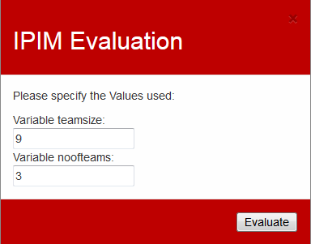

Sind alle Variablen auf den gewünschten Wert gesetzt, können Sie die Auswertung starten und das Modell wird entsprechend der hinterlegten Terme angepasst. Falls sie das Modell mit anderen Variablen erneut testen wollen, können Sie die Schaltfläche zum Zurücksetzen des Modells auf der linken Menüleiste nutzen.



Hierbei wird die Zuletzt geladene Datei erneut geladen und so das Modell auf den Ausgangszustand zurückgesetzt.

# Erzeugen von Termen

Da die Auswertung der Terme auf JavaScript basiert, ist auch die Syntax dieser entsprechend. Wichtig ist zu beachten, dass Variablen die zuvor im Variablendialog erzeugt wurden, in Termen nur verwendet werden können wenn Sie innerhalb von eckigen Klammern sind. Beispielsweise würde die Variable teamsize in einem Term [teamsize] geschrieben werden.

Neben Variablen können auch Konstanten verwendet werden. Diese können ohne besondere Kennzeichnung geschrieben werden. Beispielsweise 5+[teamsize] oder 6-3

## Vergleichsoperatoren

Vergleichsoperatoren prüfen das Verhältnis von 2 Variablen zueinander. Das Ergebnis eines Vergleichsoperators entspricht immer entweder WAHR oder FALSCH. In unserem Kontext sind die folgenden Operatoren möglich:

|  |  |  |  |
| --- | --- | --- | --- |
| Operator | Bedeutung | Beispiel | Ergebnis |
| == | Ist gleich /entspricht | 5==5 | Wahr |
| != | Ist ungleich / entspricht nicht | 5!=5 | Falsch |
| > | Größer als | 5>4 | Wahr |
| < | Kleiner als | 5<4 | Falsch |
| >= | Größer oder gleich | 5>=5 | Wahr |
| <= | Kleiner oder gleich | 5<=4 | Falsch |

Im Kontext unserer Applikation können auch Variablen mit Vergleichsoperatoren verwendet werden. Beispiele: [teamsize]<5, [expectedrevenue]>=[totalrevenue], [institute]==“IPIM“

## Arithmetische Operatoren

Die arithmetischen Operatoren ermöglichen es 2 Werte zu einem gemeinsamen Wert zu verbinden.

|  |  |  |  |
| --- | --- | --- | --- |
| Operator | Bedeutung | Beispiel | Ergebnis |
| + | Addition | 5+5 | 10 |
| - | Subtraktion | 7-4 | 3 |
| * | Multiplikation | 5*5 | 25 |
| / | Division | 3/3 | 1 |
| % | Modulo | 10%3 | 1 |

Der Modulo Operator ist als einziges nicht aus den Grundrechenarten bekannt und stellt den Verbleibenden Rest dar, der nicht mehr weiter dividiert werden kann. Beispiele: 5%3=2, 200%3=2 Das Ergebnis eines Modulo Operators ist also immer zwischen 0 (kein Rest) und Divisor-1 (maximaler Rest)

Arithmetische Operatoren eignen sich also bestens um Variablen und/oder Konstanten miteinander zu verbinden. [teamsize]+5 <= [sizemeetingroom], [revenue]-[taxes] >= [expectedprofit]

## Logische Operatoren

Die logischen Operatoren sind dazu gedacht, die Ergebnisse von mehreren Vergleichsoperatoren miteinander zu verbinden. Das letztendliche Ergebnis eines logischen Operators ist also ebenfalls immer Wahr oder Falsch.

|  |  |  |  |
| --- | --- | --- | --- |
| Operator | Bedeutung | Beispiel | Ergebnis |
| && | Und (beide Seiten sind Wahr) | 4<5 && 5<3 | Falsch |
| || | Oder (mindestens eine Seite ist Wahr) | 4<5 || 5<3 | Wahr |
| ! | Nicht | !Wahr | Falsch |

Zu beachten ist, dass zuerst !-Operatoren anschließend &&-Operatoren und zuletzt ||-Operatoren ausgewertet werden.

## Auswertungsreihenfolge und Klammerung

Manche der zuvor vorgestellten Operatoren haben eine stärkere Bindung als andere Operatoren. Daraus ergibt sich eine Auswertungsreihenfolge, die in absteigender Reihenfolge so aussieht:

|  |
| --- |
| ! |
| /, *, % |
| +, - |
| <, >, <=, >= |
| ==, != |
| &&, || |

Da sich jedoch oft die Notwendigkeit ergibt, die Reihenfolge der Auswertung selbst festzulegen oder eine bessere Lesbarkeit des Terms zu erreichen, kann dies durch eine Klammerung mit runden Klammern erreicht werden. Beispielsweise ([teamsize]<13) && ([roomsize]<32)

## Texte und Operatoren

Sowohl Variablen als auch Konstanten können als Wert Texte enthalten. Hierbei ist es jedoch wichtig den Text entsprechend als solchen zu kennzeichnen. Hierfür werden doppelte Anführungszeichen zu Beginn und Ende des Textes verwendet. Beispiel:“Text“, [institute] == “IPIM“, “Text“==“Text“

Texte interagieren anders auf manche Operatoren als reine Zahlenwerte. Im Rahmen der Applikation sollten folgende Operatoren ausreichen:

|  |  |  |  |
| --- | --- | --- | --- |
| == | Ist gleich /Entspricht  (Groß-/Kleinschreibung beachten) | “IPIM“==“IPIM“ “IPIM“==“ipim“ | Wahr Falsch |
| + | Konkatenation | “IPIM“+“isGreat“ “IPIM“+5 | “IPIMisGreat“ “IPIM5“ |